Анализ устойчивости обрабатываемых
влагонасыщенных склоновых почв

А.А. Михайлин
ФГОУ ВПО НГМА, г.Новочеркасск

Проблема продуктивности склоновых земель решалась многими учёными и НИИ, однако на сегодняшний день такие вопросы как дефляция, поверхностный сток, а также технологические операции по их обработке не достаточно изучены. В задачу исследований входило изучение процессов аккумуляции, удержания внутрипочвенной влаги на склоне и определение устойчивости влагонасыщенных склоновых земель.
В целом по югу России из 35 млн. га сельскохозяйственных земель 21,7 млн. га (более 84 %) эрозионно опасны или эродированы, при этом, на долю пашни приходится 16 млн.га. На данной площади подвержены различным видам эрозии 12,3 млн. га, или 59 % площади сельскохозяйственных земель. Из земель вовлечённых в интенсивный сельскохозяйственный оборот, в значительной степени процессам деградации подвержены склоны от 2,5⁰ до 4,5⁰-5⁰. На склонах крутизной до 3,5⁰-4⁰ пахотные земли представлены на Северном Кавказе площадью свыше 5 млн. га, в том числе в Ростовской области около 2 млн. га (Цыганков А.С. 2001, Полуэктов Е.В и др. 2008). В связи с этим возникает необходимость качественного улучшения их физико-механических свойств в поверхностном обрабатываемом слое.
Как правило, верхний 20-ти см слой почвы, обесструктурен, а нижележащие слои переуплотнены. При интенсивных атмосферных осадках (более 30 мм) верхний слой почвы размывается, а нижние горизонты не достаточно впитывают воду из-за переуплотнения. Внутрипочвенная вода непродуктивно стекает вниз по склону, что ведет к заболачиванию и засолению подножья склона. Устранить выше перечисленные негативные факторы или свести к минимуму их отрицательное влияние на плодородие склоновых земель являлось целью наших исследований.
В настоящее время разработано большое количество приёмов по задержанию талых вод и атмосферных осадков на склонах. Среди них: террасирование, устройство естественных преград на обрабатываемом склоне, мульчирование, щелевание и др. Однако, все они либо очень дорогие и трудоемкие, или малоэффективные.
Проанализировав эту ситуацию, мы пришли к выводу, что необходимо разработать способ удержания внутрипочвенной влаги на склоне с использованием почвообрабатывающей техники, без нарушения почвенной экологии. Одним из технических приемов отвечающим нашему критерию является глубокое рыхление. Так как этот агроприём качественно улучшает плодородие почвы, позволяет резко повысить скважность, а следовательно, аккумуляцию атмосферных осадков в толще обрабатываемого слоя, глубиной до 0,6 м. Это является основой для разработки новой мелиоративной технологии обработки склоновых земель, основанной на глубоком рыхлении, направленной на увеличение урожайности в орошаемом и богарном земледелии.
Склоновые земли, в основном обрабатываются поперечной вспашкой с оборотом пласта на 20-25 см, в некоторых случаях применяется поверхностная обработка почвы без оборота пласта и щелевание поперёк склона. Однако, упомянутые виды обработки почвы, в данных почвенно-климатических условиях, не решают проблемы водной эрозии и дефляции, а также аккумуляции почвенной влаги на обрабатываемом склоне, а главное – обеспечивают низкую продуктивность.
Проведенные исследования показали, что замену этих видов обработки склоновых земель, можно осуществить одной новой мелиоративной безотвальной обработкой почвы, с использованием базы глубокорыхлителя чизельного типа (Патент на изобретение № 2255450 «Способ обработки склоновых почв»).
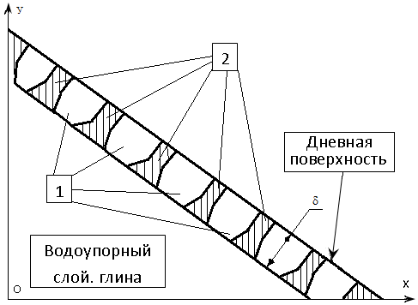
Рисунок 1 – Поперечная проекция обработанного склона почвы
глубокорыхлителем чизельного типа (ГНЧ-0,6У)
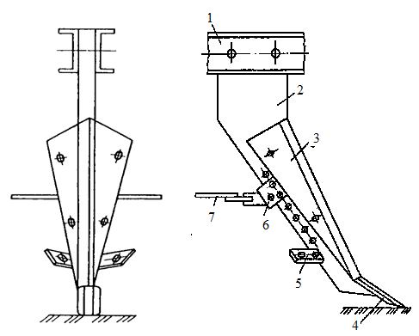
Рисунок 2 – Общий вид ГНЧ-0,6У
патентом предусматривается при рыхлении склона на глубину до 0,6 м и более (рисунок 1) (δ – толщина обрабатываемого пласта), устройство поперечных внутрипочвенных стенок в виде необработанной и переуплотнённой почвы – 2 (междурядья), чередующихся с разрыхлёнными широкими полосами земли – 1 (рисунок 1). В результате исследований было установлено, что оптимальное устройство внутрипочвенных стенок возможно только при использовании глубокорыхлителя чизельного типа – ГНЧ-0,6У. На рисунке 2 показан рабочий орган ГНЧ–0,6У, который включает: 1 - раму; 2 - стойку; 3 – вертикальные элементы системы деформаторов - смежные рыхлящие грани; 4 - наральник; 5 - горизонтальные элементы системы деформаторов в стойке глубокорыхлителя – грунтоподъёмники (правый и левый); 6 - шарнир; 7 - культиваторную лапу.
Предлагаемый новый мелиоративный способ обработки склоновых земель позволяет аккумулировать внутрипочвенную влагу осадков по всему профилю склона. В случае возрастания собственной массы влагонасыщенного обработанного слоя почвы на склоне в условиях его критического перенасыщения влагой, необходим расчёт устойчивости этого слоя на склоне, так как влагонасыщенные разрыхленные участки удерживаются на склоне переуплотнёнными промежутками – внутрипочвенными стенками.
Если представить внутрипочвенную стенку как подпорную стенку (ограждающую поверхность), то расчёт её устойчивости сводится к ряду известных методов в строительстве.
Существуют теории определения давления грунта, использующие предпосылки, позволяющие с разной степенью точности выполнять решение задачи. Широко известные виды расчётов таких ученых как Ш.О. Кулон, С.В. Соколовского, С.С. Голушкевича и др. В нашем случае рассматривается не вся поперечная проекция склона от вершины до подножия, а тонкий слой почвы – 0,6 м относительно к длине обрабатываемого склона, составляющего, в среднем, 1 км и более. В этом тонком слое почвы, размещаются ряды «подпорных» внутрипочвенных стенок поперёк склона. Возникает необходимость расчёта устойчивости исследуемого влагонасыщенного поверхностного слоя (глубиной 0,6 м), по всей длине склона, с учётом равновесия всех внутрипочвенных стенок и разрыхленных промежутков одновременно, в условиях критического перенасыщения склона аккумулированной внутрипочвенной влагой.
Нами предлагается новый способ расчёта предельных удерживающих условий, для обрабатываемого влагонасыщенного слоя почвы на склоне. Для этого разработана математическая модель устойчивости этого слоя на склоне. Определена задача теоретического расчета равновесия системы сил приложенных к телам, находящимся на наклонной поверхности.
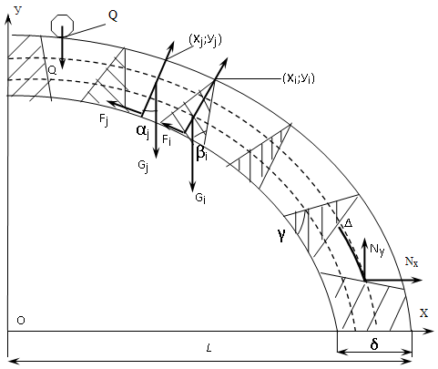
Рисунок 3 – Влияние силовых факторов на разрыхленные участки и
внутрипочвенные стенки

Предположим, что область разрыхления от стойки глубокорыхлителя чизельного типа, в первом приближении, имеет вид перевёрнутой трапеции, а внутрипочвенной стенки из переуплотненной почвы будет в виде треугольника. Расположение их на склоне, с приложенными к ним внешними силовыми факторами, представлено на рисунке 3.
При постановке задачи принимаем следующие допущения:
- область разрыхления от стойки глубокорыхлителя чизельного типа представлена в виде перевёрнутой трапеции, а уплотненная внутрипочвенная стенка – в виде треугольника; следовательно, допустим:
-Δ = const средняя линия трапеции; δ = const толщина обрабатываемого слоя;
- в каждом элементе будем пренебрегать кривизной основания и стенок, полагая, что размеры элемента достаточно малы по сравнению со всем склоном;
- плотность земляного покрова в трапеции – γ_{j} = const, в треугольнике – γ_{i} = const;
- обрабатываемый склон будем считать параболическим.
Поверхность нижележащего подпорного слоя земли, по которому возможен сдвиг напряженно-деформированного слоя почвы (влагонасыщенного и обработанного глубокорыхлителем чизельного типа) также допустим параболическим и геометрически гладким; сдвиг слоев почвы происходит по параболической кривой, ее уравнение задаётся следующим образом: $y=f(x)=−\frac{h}{l^{2}}x^{2}+h$ , где h и l высота и длина склона соответственно;
- разрыхлённые и уплотненные участки обработанного слоя почвы будем считать однородными, изотропными и линейными;
- поверхность склона геометрически гладкая;
- допустим нахождение на склоне энергонагруженной сельскохозяйственной техники, тогда:
Q – вес трактора, комбайна, грузового автомобиля, и т.п.;
Х_{Q};У_{Q} – координаты положения транспортного средства.
будем рассматривать обрабатываемый склон в целом, не выделяя характерных участков. Представив разрыхленные участки на склоне как совокупность материальных тел, допускаем, что на каждый j-й элемент (трапеция) действуют следующие внешние силы:
- $G_{j}=\text{const}=Δ{\text{δγ}}_{j}$ – сила тяжести;
- $N_{j}=G_{j}\text{cos}α_{j}$сила реакции опоры, где $\text{cos}α_{j}=\sqrt{\frac{1}{1+{\left[f^{}(x_{j})\right]}^{2}}}$;
- $F_{j}=f_{j}G_{j}\text{cos}α_{j}$- сила сцепления, где f_{j} – коэффициент сцепления грунта (супесь, суглинок), принимаем минимальное значение в сухом и в увлажнённом состоянии.
На каждый i-й элемент (треугольник) действуют следующие внешние силы:
- $G_{i}=Δ^{2}γ_{i}\text{ctg}γ$– сила тяжести;
- $N_{i}=G_{i}\text{cos}α_{i}$- сила реакции опоры, где $\text{cos}α_{i}=\sqrt{\frac{1}{1+{\left[f^{}(x_{i})\right]}^{2}}}$;
- $F_{i}=f_{i}G_{i}\text{cos}α_{i}$ - сила сцепления, где f_{i} – коэффициент сцепления грунта (супесь, суглинок), принимаем минимальное значение в сухом и в увлажнённом состоянии, то есть для каждого элемента задаём плотность и коэффициент сцепления – тем самым учитываем неоднородность обработанного пласта почвы на склоне.
Максимальный угол наклонения обработанного участка к горизонту составляет не более 25⁰. Протяжённость склона от 500 м до 2000 м.
Так как рассматривается обработанный участок с устроенными внутрипочвенными стенками в целом и как механическая система состоящая из абсолютно твёрдых тел, то расчёт устойчивости по предельному состоянию удобно провести, используя условия равновесия произвольной плоской системы сил для схемы показанной на рисунке 2.
Так как известно значение силы сцепления в критическом случае, то для данной задачи по устойчивости влагонасыщенного обработанного пласта почвы на склоне уравнения предельного равновесия примут вид неравенств (Яблонский § 40, стр. 130):
$$\sum_{k}{F_{\text{kX}}}≤0$$
(1)
$$\sum_{k}{F_{\text{kY}}}≥0$$
(2)
$$\sum_{k}{M_{O}}(\vec{F_{k}})≥0$$
$\begin{aligned}\sum_{j=1}^{n}{G_{j}\text{sin}α_{j}\text{cos}α_{j}y_{j}^{}+\sum_{i=1}^{n}{G_{i}}}f_{j}{\text{cos}}^{2}α_{j}y_{j}^{∗−\sum_{j=1}^{n}{G_{j}}{\text{sin}}^{2}α_{j}x_{j}^{∗−\sum_{i=1}^{n−1}{G_{i}}\text{sin}α_{i}\text{cos}α_{i}y_{i}^{}+}}+\sum_{i=1}^{n−1}{G_{i}f_{i}{\text{cos}}^{2}α_{i}y_{i}^{∗}−\sum_{i=1}^{n−1}{G_{i}{\text{sin}}^{2}α_{i}x_{i}^{}+\sum_{i=1}^{n−1}{G_{i}}}f_{i}\text{cos}α_{i}\text{sin}α_{i}x_{i}^{∗−{\text{Qx}}_{Q}+N_{y}x_{N}−}−N_{x}y_{N}≥0} \\ \end{aligned}$ (3)
Таким образом, мы получили условия равновесия влагонасыщенного слоя почвы на склоне, обработанного глубокорыхлителем до 0,6 м, с одновременным устройством внутрипочвенных стенок поперек склона, имеющего параболическую поверхность. значения сил трения в случае предельного равновесия (f·N) найдём c помощью эмпирических уравнений для определения устойчивости твердого тела на наклонной плоскости.
Для решения полученных неравенств (1, 2, 3) используем численный метод вычислений. Ввиду сложности выполнения решения полученных нами неравенств, использовалась ПЭВМ, с пакетом программ "Maple 5".
На основании полученных результатов исследований области разрыхления, образующейся от применения стойки глубокорыхлителя ГНЧ-0,6У был получен несколько другой профиль обработанного склона, это показано на рисунке 5. Как видно из схематичного вида разуплотнённого горизонта почвы на склоне, вместо предполагаемых переуплотненных участков в виде треугольника (внутрипочвенная стенка), на самом деле образуется трапеция с прямоугольной частью вверху. Вследствие этого претерпевает изменение и разуплотнённая часть.
При исследовании влагонасыщенного склона, с устроенными внутрипочвенными стенками на устойчивость необходимо учесть то, что увлажнение обработанного слоя по высоте происходит неравномерно. Обычно, вначале происходит смачивание слоя почвы на 25-30-35 см. Следовательно, верхний слой обработанного склона, исследуемым способом, глубиной 25-30 см, имеет профиль в виде чередующихся прямоугольников, больших (разрыхленных участков) и малых (переуплотнённых промежутков), как показано на рисунке 7.
Учитывая последовательность смачивания почвы, необходимо исследовать послойно обработанный склон с устроенными внутрипочвенными стенками, так как каждый 20-30 см слой характерен своими формами чередующихся областей переуплотнения-разрыхления. Составленные неравенства в постановке задачи – 1, 2, 3 справедливы для трапеций, прямоугольников и треугольников, следовательно, применим их для различных схем расположения материальных тел (рисунок 4, 5, 6).
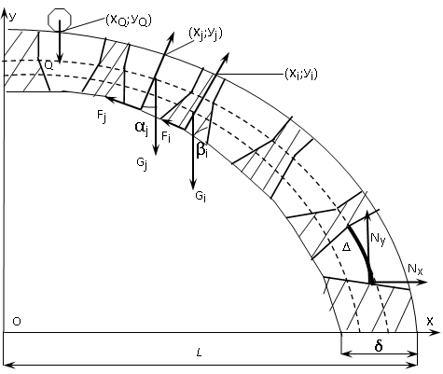
Рисунок 4 – Схематичный вид разрыхлённых и переуплотнённых участков на склоне с воздействующими силовыми факторами
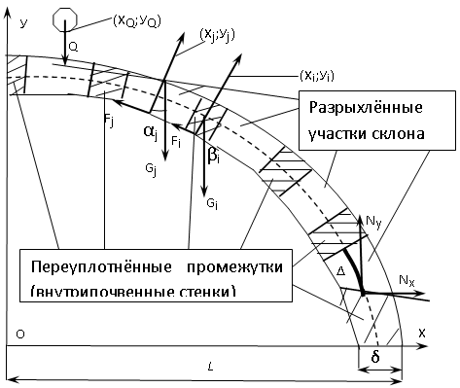
Рисунок 5 – Вид верхней части области обработанного горизонта почвы на склоне, глубиной 20-30 см
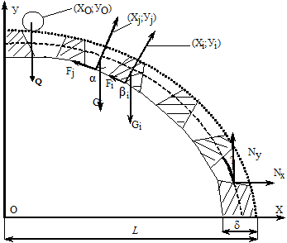
Рисунок 6 – Вид обработанного горизонта почвы на склоне,
глубиной ниже 20-30 см до 60 см
На основании выполненных исследований полученная математическая модель устойчивости учитывает инвариантность обрабатываемых склонов, с углом наклона до 25⁰, с аккумулированной внутрипочвенной влагой, а также любую форму внутрипочвенных стенок.
Анализируя результаты разработанной матмодели устойчивости обрабатываемого склона приходим к выводу, что при параметрах склона лежащих в допустимых пределах исследований:
- обработанный слой будет находиться в состоянии устойчивого равновесия при любом положении трактора на поверхности склона и любой степени насыщенности влагой разрыхлённого участка почвы;
- сползание верхнего слоя при (верхние прямоугольники) при допустимых параметрах склона не возможно;
- при выполнении рыхления с любой формой области разрыхления (треугольники, прямоугольники или трапеции) в обработанном слое сохраняется больше влаги, существенно не влияя на устойчивое положение обработанного склона.
Полученные результаты в ходе численного эксперимента хорошо согласуются с экспериментальными данными, полученными при проведении натурного эксперимента, что позволяется говорить о применимости поставленной математической модели к исследованию равновесного состояния для склонов любого профиля (описываемого гладкой кривой) с любым составом почвы и с любой степенью влажности.

Литература
- Бандурин, М.А. Конечно-элементное моделирование напряженно-деформированного состояния Ташлинского дюкера на Право-Егорлыкском канале/ Инженерный вестник Дона 2012 № 3.
- Гаврилюк, Ф.Я. Полевые исследования и картирование почв: Рекомендации / Ф.Я. Гаврилюк. – Ростов-н/Д.: Ростовский ун-т, 1981.
- Иванова, Н.А. Способы снижения уплотнения почв и их эффективность: Сборник трудов ЮжНИИГиМ / Н.А. Иванова. – Новочеркасск, 1990г.
- Листопадов, И.Н. Интенсификация и экологизация развития земледелия в Южном Регионе / И.Н Листопадов, И.М Шапошникова. //Земледелие. – 2001. – №4 – С.12-14.
- Мамаев, З.М. Комплексная механизация мелиоративных работ: Каталог ВНИИГиМ / З.М. Мамаев. – М.: ВНИИГиМ, 1986. – С.300.
- Михайлин, А.А. О глубоком рыхлении орошаемых земель глубокорыхлителем чизельного типа // Природообустройство. – 2008. – №4. – С.74-77.
- Михайлин, А.А., Максимов, В.П., Клименко, И.В. Новый способ разуплотнения склоновых земель // Междунар науч.-техн. конф. «Ресурсосберегающие технологии и инновационные проекты в АПК». – Зерноград; – 2009.
- Михайлин, А.А., Нефедов, В.В., Кириенко, А.Ю. Определение предельных параметров устойчивости влагонасыщенных склонов.// Междунар науч.-техн. конф. «Приоритетные направления исследований и разработка новых технологий и технических средств». – Зерноград; – 2010.
- Михайлин, А.А. Оценка области разрыхления, образующуюся от работы стойки глубокорыхлителя: Отчёт о лабораторно-полевых исследованиях по темплану НИР ФГОУ ВПО НГМА шифр 03.05.02.01 "Разработать ресурсосберегающую технологию обработки склоновых земель, предусматривающую глубокое рыхление, направленное на снижение эрозионных процессов" / А.А. Михайлин, В.П. Максимов, И.В. Клименко – Новочеркасск, 2009.
- Рыков, В.Б. Механико-технологическое обоснование технических средств и агрегатов для обработки почвы: Дис. на соиск. уч. степ д-ра техн. наук / В.Б. Рыков – М., – 2000.
- Полуэктов, Е.В., Луганцев Е.П. Почвозащитные системы в ландшафтном земледелии / Е.В. Полуэктов, Е.П. Луганцев. – Ростов н /Д: Изд-во СКНЦ ВШ, 2005. – С.208.

